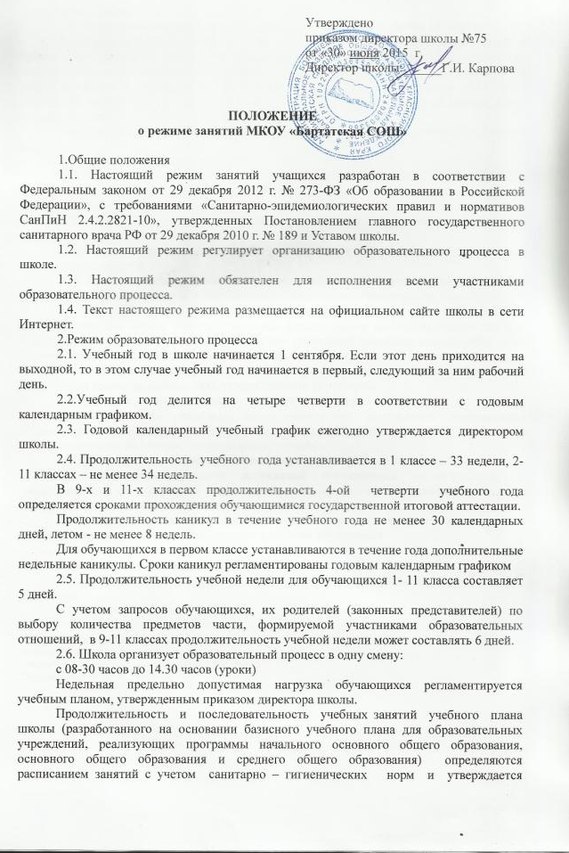
директором школы.
2.7. Продолжительность академического часа составляет не более 45 минут.
В оздоровительных целях и для облегчения процесса адаптации детей к требованиям школы в 1-х классах применяется «ступенчатый» метод постепенного наращивания нагрузки в первом полугодии (в сентябре, октябре - по 3 урока в день по 35 минут каждый, в ноябре-декабре - по 4 урока по 35 минут каждый; январь - май - по 4 урока не более 45 минут каждый); проведение ежедневного динамического часа (не менее 40 минут) в середине учебного дня.
2.8. Продолжительность перемен - 10 минут, после 3 - 4 уроков не менее 15 минут (для организации горячего питания).
Внеурочная деятельность (занятия дополнительного образования, , факультативные, групповые, индивидуальные и др.) , начинается не ранее, чем через 45 минут после последнего урока.
2.9.Режим внеурочной деятельности регламентируется расписанием работы
секций, объединений по интересам.
Расписание занятий внеурочной деятельности составляется отдельно от обязательных занятий.
2.10 Время проведения экскурсий, походов, выходов с учащимися на внеклассные мероприятия устанавливается в соответствии с календарно-тематическим планированием и планом воспитательной работы.
Выход за пределы школы разрешается только после издания соответствующего приказа. Ответственность за жизнь и здоровье детей при проведении подобных мероприятий несет учитель, который назначен приказом директора.
2.11. Работа по общеразвивающим программам дополнительного образования допускается только по расписанию, утвержденному директором.
2.12. Длительность занятий зависит от возраста и вида деятельности.
Для организации различных видов внеурочной деятельности используются общешкольные помещения: учебные кабинеты, актовый, тренажёрный и спортивные залы, библиотеки, медиатека, конференц-зал, стадионы.
3. Промежуточная и итоговая аттестация учащихся.
3.1.Оценка индивидуальных достижений обучающихся осуществляется по окончании каждого учебного периода. Формы, сроки промежуточной аттестации регламентированы локальными актами учреждения:
3.2.Государственная итоговая аттестация проводится в соответствии с законодательством Российской Федерации в области образования.

4.Заключительные положения
4.1 Настоящее Положение вступает в силу с момента утверждения приказом директора.

Положение рассмотрено и принято
на заседании педагогического совета школы
совместно с представителями управляющего совета
Протокол № 9 от 29.06.2015 года

